Centos7.3部署Zabbix server 4.0

部署参考url：（1）http://www.cnblogs.com/yaoyaojcy/p/9884130.html

（2）<https://blog.csdn.net/rujianxuezha/article/details/79842998>

（3）http://www.cnblogs.com/jackyzm/p/9907819.html

一、部署前期准备：

[root@zabbix ~]# yum clean all

[root@zabbix ~]# yum makecache

[root@zabbix ~]# yum update

[root@zabbix ~]# vim /etc/selinux/config

SELINUX=disabled

[root@zabbix ~]# systemctl stop firewalld

[root@zabbix ~]# systemctl disable firewalld

[root@zabbix ~]# firewall-cmd --state

not running

这里不要用epel-release的源,有点问题无法下载,zabbix-server与zabbix-web,无法从该repo中连接网络下载,直接默认仓库即可

.

二、软件安装与配置：

**1）安装软件仓库**

[root@zabbix ~]# yum install -y httpd mariadb-server mariadb php php-mysql php-gd libjpeg* php-ldap php-odbc php-pear php-xml php-xmlrpc php-mhash

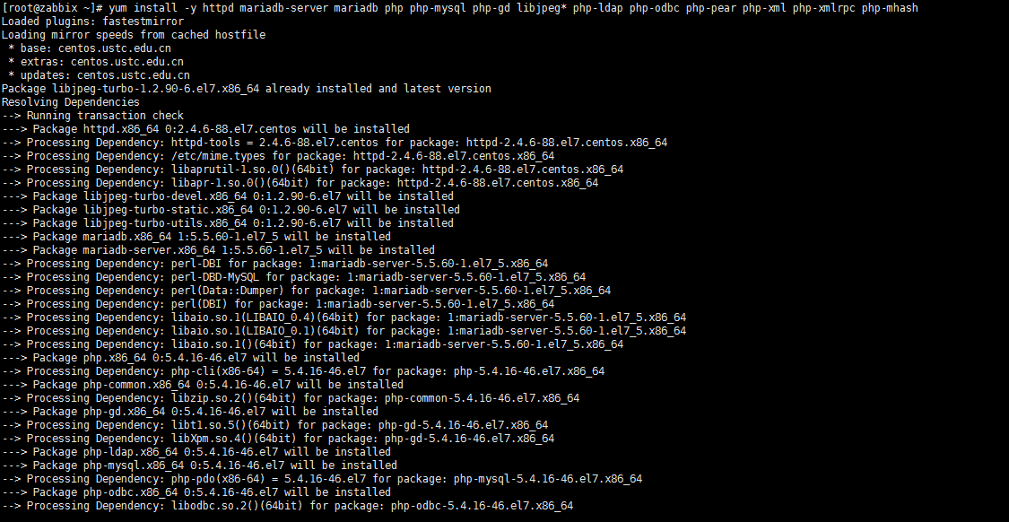

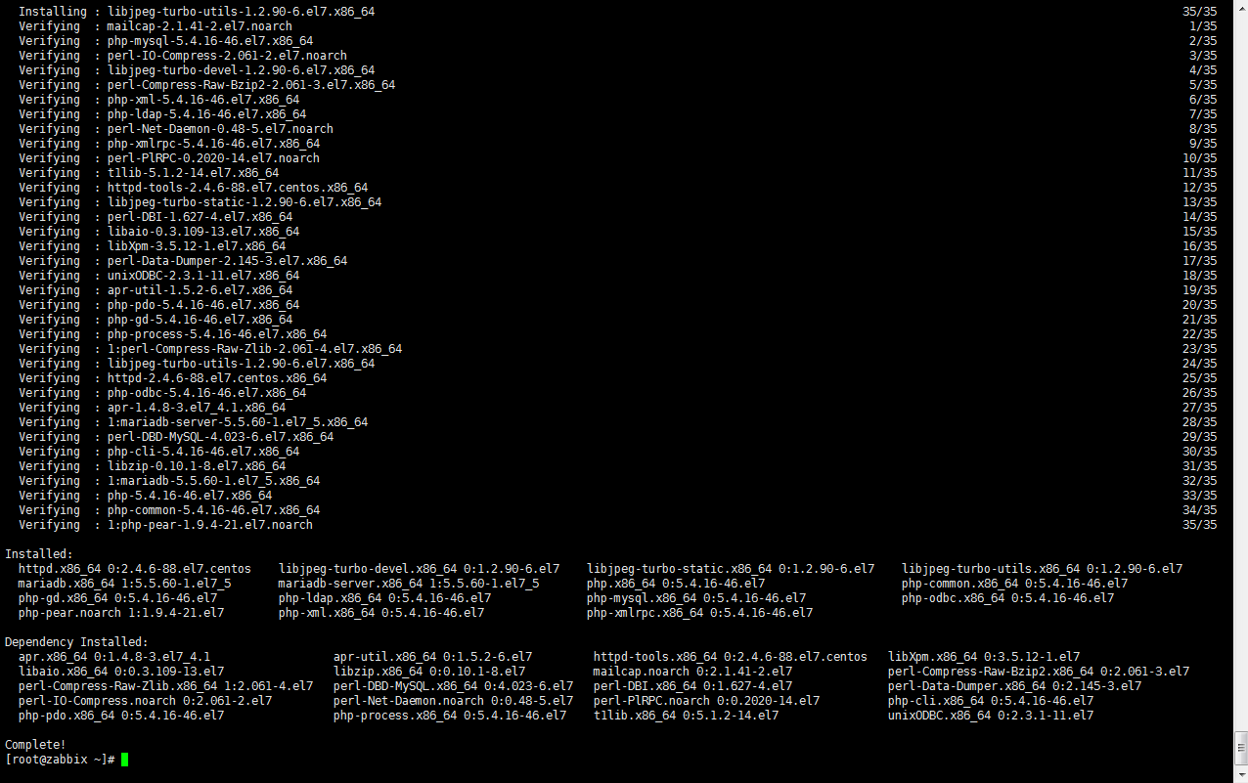

**2）编辑httpd**

[root@zabbix ~]# vim /etc/httpd/conf/httpd.conf

DirectoryIndex index.html index.php # 添加首页支持格式

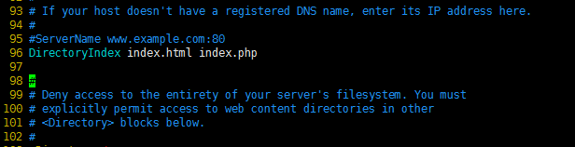

**3) 编辑php，修改时区为亚洲上海**

[root@zabbix ~]# vim /etc/php.ini

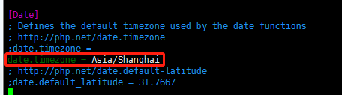

**4)** **启动并加入自启httpd，mysqld**

[root@zabbix ~]# systemctl start httpd

[root@zabbix ~]# systemctl enable httpd

[root@zabbix ~]# systemctl start mariadb

[root@zabbix ~]# systemctl enable mariadb

**5) 检查服务状态**

[root@zabbix ~]# ss -nltup |grep httpd # 80 port正常说明httpd启动成功

[root@zabbix ~]# ss -nltup |grep mysqld # 3306 port正常说明mariadb启动成功

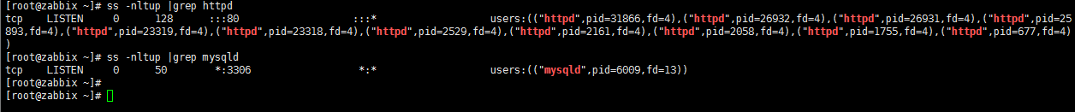

**6) 创建一个测试页，测试LAMP是否搭建成功**

[root@zabbix ~]# vim /var/www/html/index.php

<?php

phpinfo()

?>

：wq

通过<http://ip>测试

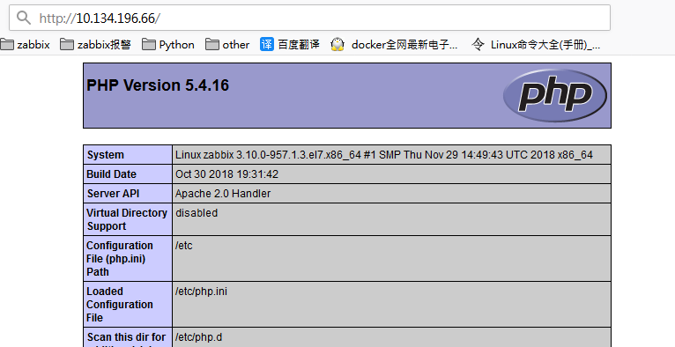

通过本地测试

[root@zabbix ~]# curl http://127.0.0.1 –I

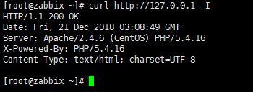

**7) 初始化mysql数据库，并配置root用户密码**

[root@zabbix ~]# mysql_secure_installation

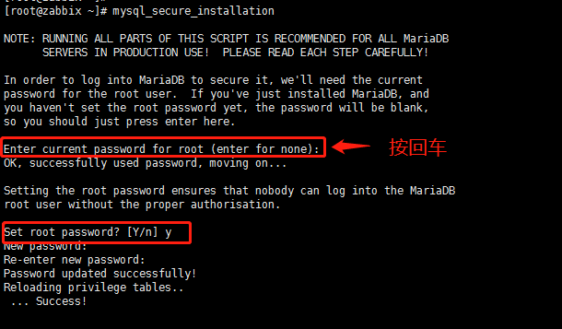

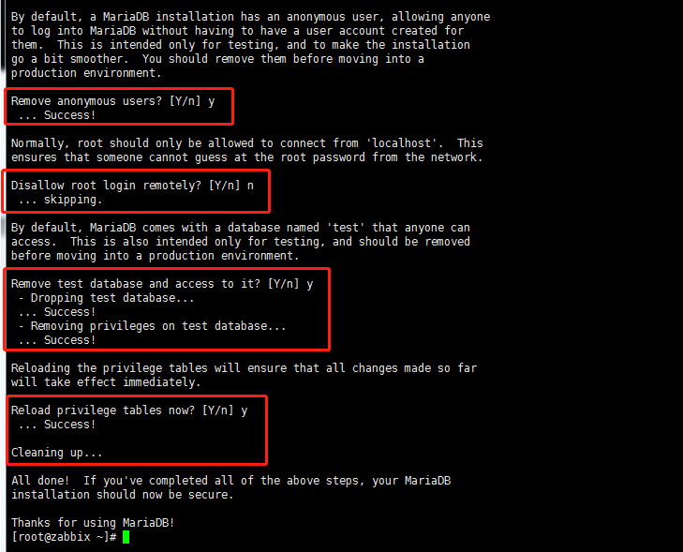

**8)使用root登录数据库，并创建zabbix数据库及其密码**

[root@zabbix ~]# mysql -u root –p

#创建zabbix数据库（中文编码格式）

MariaDB [(none)]> CREATE DATABASE zabbix character set utf8 collate utf8_bin;

#授予zabbix用户zabbix数据库的所有权限，密码Foxconn99~

MariaDB [(none)]> GRANT all ON zabbix.* TO 'zabbix'@'%' IDENTIFIED BY 'Foxconn99~;

#刷新权限

MariaDB [(none)]> flush privileges;

#退出

MariaDB [(none)]>quit

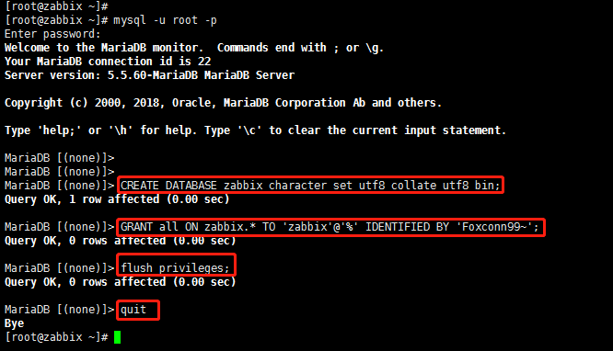

**9)测试zabbix用户能否登录数据库**

（1）直接登录数据库

[root@zabbix ~]# mysql -uzabbix -p

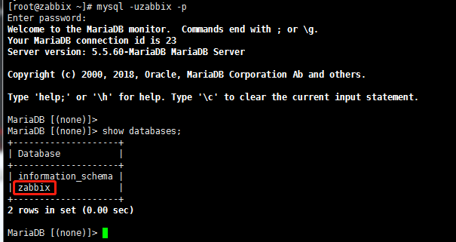

（2）通过web登录，修改测试页内容

[root@zabbix ~]# vim /var/www/html/index.php

<?php

$link=mysql_connect('10.134.196.66','zabbix','Foxconn99~'); # 修改为本机ip和zabbix password

if($link) echo "<h1>Success!!</h1>"; # 显示Success表示连接数据库成功

else echo "Fail!!";

mysql_close();

?>

：wq

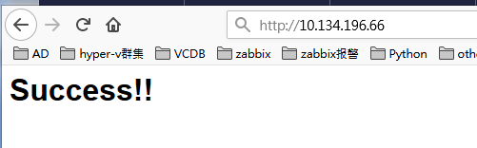

（3）若出现本地无法登录情况，解决方式如下：

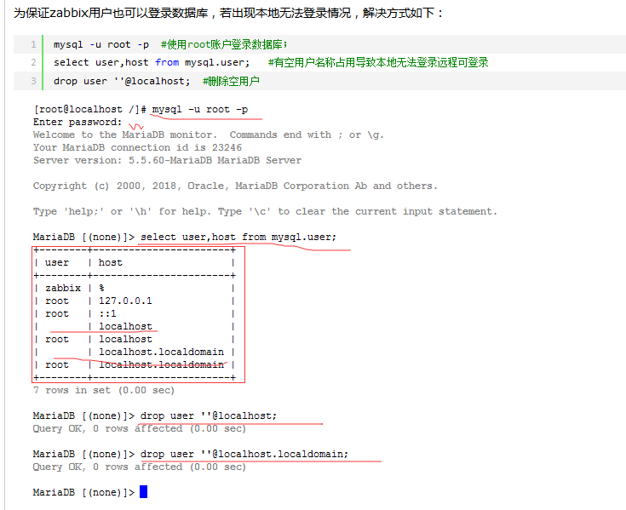

三、安装配置zabbix

**1）安装依赖包 + 组件**

[root@zabbix ~]# yum -y install php-bcmath php-mbstring #安装php支持zabbix组件

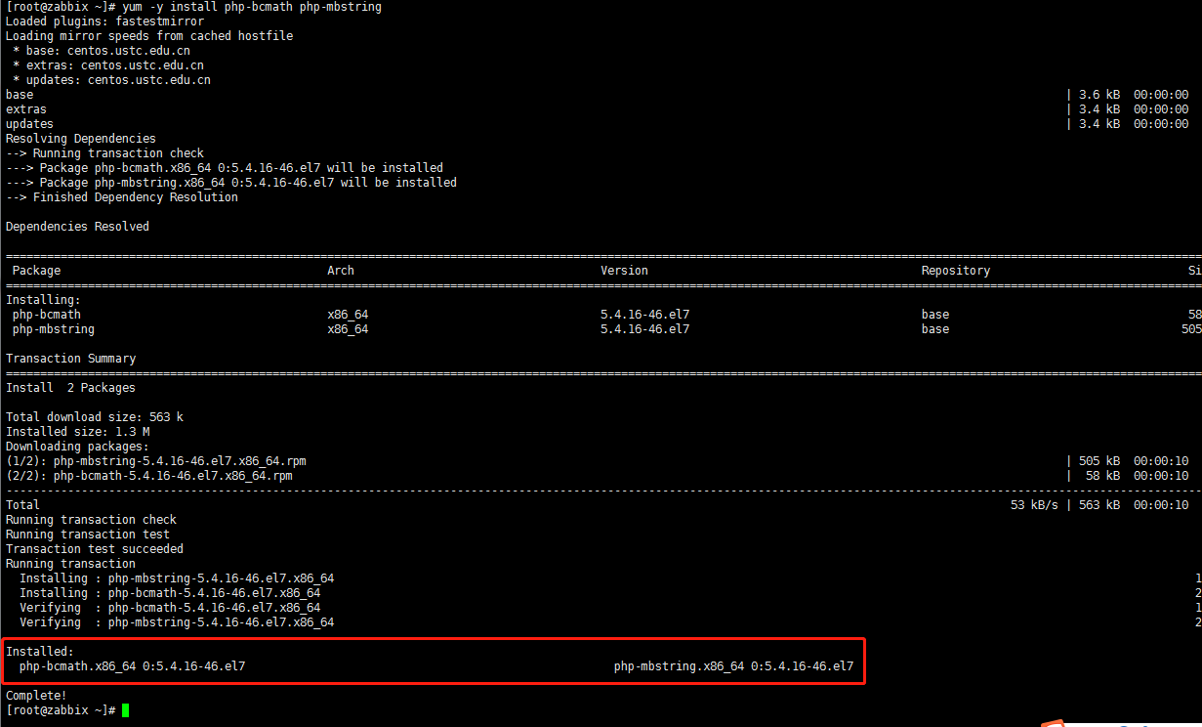

[root@zabbix ~]# rpm -ivh http://repo.zabbix.com/zabbix/4.0/rhel/7/x86_64/zabbix-release-4.0-1.el7.noarch.rpm

注：安装此软件前，先保证系统可以上外网

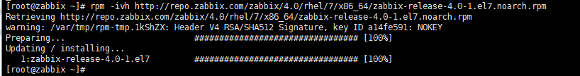

[root@zabbix ~]# yum -y install zabbix-server-mysql zabbix-web-mysql zabbix-get #安装zabbix组件

**2）导入数据到数据库**

导入数据到数据库zabbix中(最后一个zabbix是数据库zabbix)，且因为用户zabbix是%(任意主机)，所以登录时需要加上当前主机ip(-h 10.134.196.66),密码是用户zabbix登陆密码为Foxconn99~

[root@zabbix ~]# zcat /usr/share/doc/zabbix-server-mysql-4.0.0/create.sql.gz | mysql -uzabbix -p -h 10.134.196.66 zabbix



错误可通过进入该目录下复制（cd /usr/share/doc/zabbix-server-mysql-4.0.3/），“zabbix-server-mysql-4.0.3”此版本号根据具体情况而定

[root@zabbix ~]# cd /usr/share/doc/zabbix-server-mysql-4.0.3/

[root@zabbix zabbix-server-mysql-4.0.3]# zcat create.sql.gz |mysql -uzabbix -p -h 10.134.196.66 zabbix

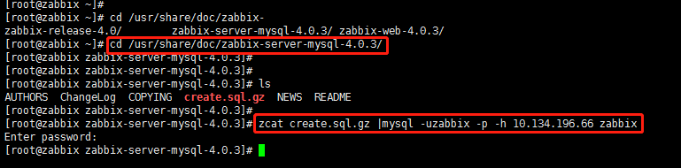

**3）配置zabbix server**

[root@zabbix ~]# vim /etc/zabbix/zabbix_server.conf

LogFile=/var/log/zabbix/zabbix_server.log

LogFileSize=0

PidFile=/var/run/zabbix/zabbix_server.pid

SocketDir=/var/run/zabbix

DBName=zabbix

DBUser=zabbix

DBPassword=Foxconn99~

SNMPTrapperFile=/var/log/snmptrap/snmptrap.log

Timeout=4

AlertScriptsPath=/usr/lib/zabbix/alertscripts

ExternalScripts=/usr/lib/zabbix/externalscripts

LogSlowQueries=3000

[root@zabbix ~]# grep -n '^'[a-Z] /etc/zabbix/zabbix_server.conf #查看配置结果

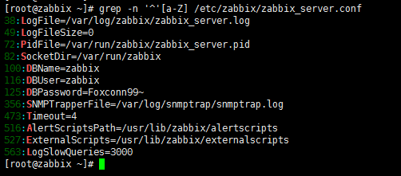

**4）修改时区（如果修改zabbix.conf时区重启httpd失败，则不需要添加“**php_value date.timezone Europe/Riga Asia/Shanghai**”）**

[root@localhost ~]# vim /etc/httpd/conf.d/zabbix.conf

# php_value date.timezone Europe/Riga #修改前

php_value date.timezone Europe/Riga Asia/Shanghai #修改后

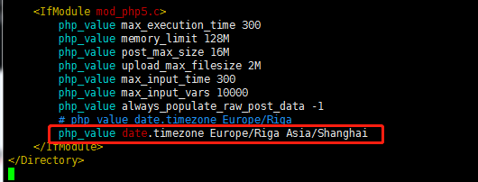

**5）启动zabbix server并加入自启**

[root@zabbix ~]# systemctl start zabbix-server

[root@zabbix ~]# systemctl enable zabbix-server

[root@zabbix ~]# systemctl restart httpd

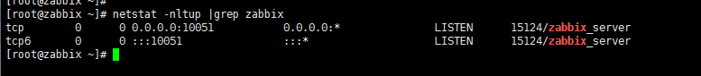

四、web登录配置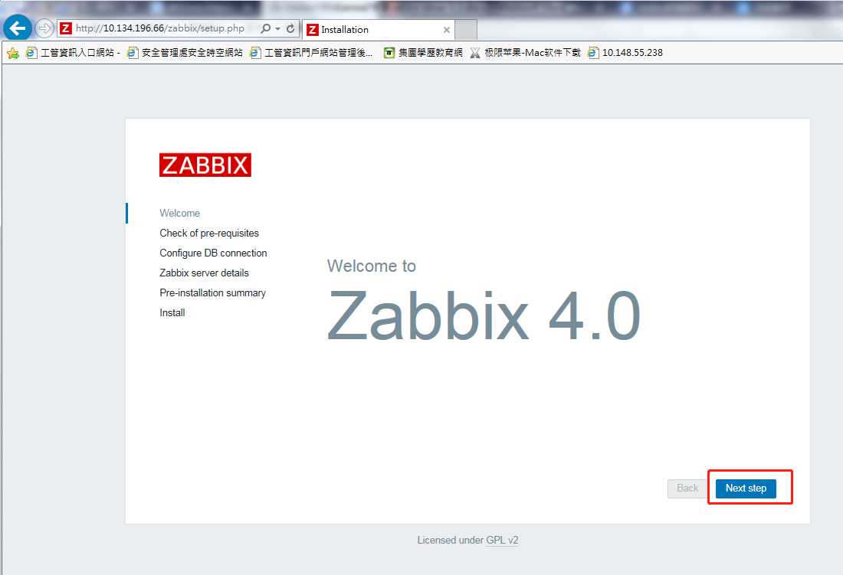

全部为“OK”则正常

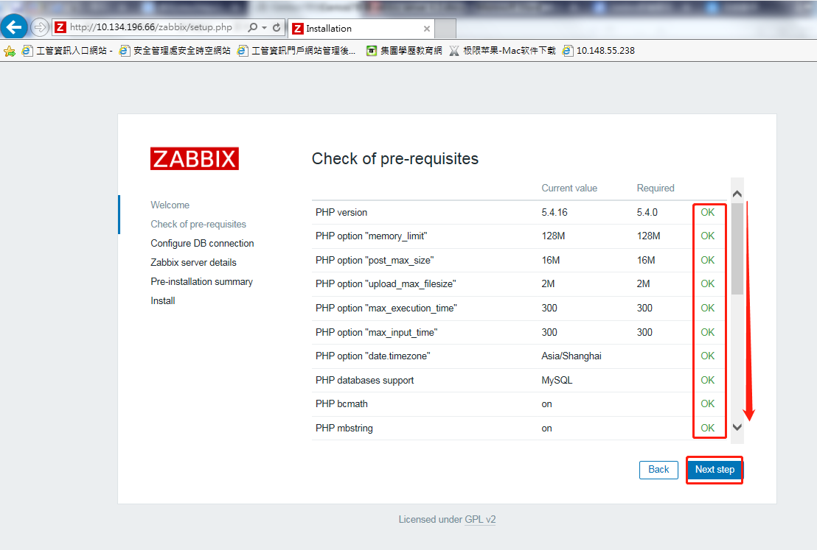

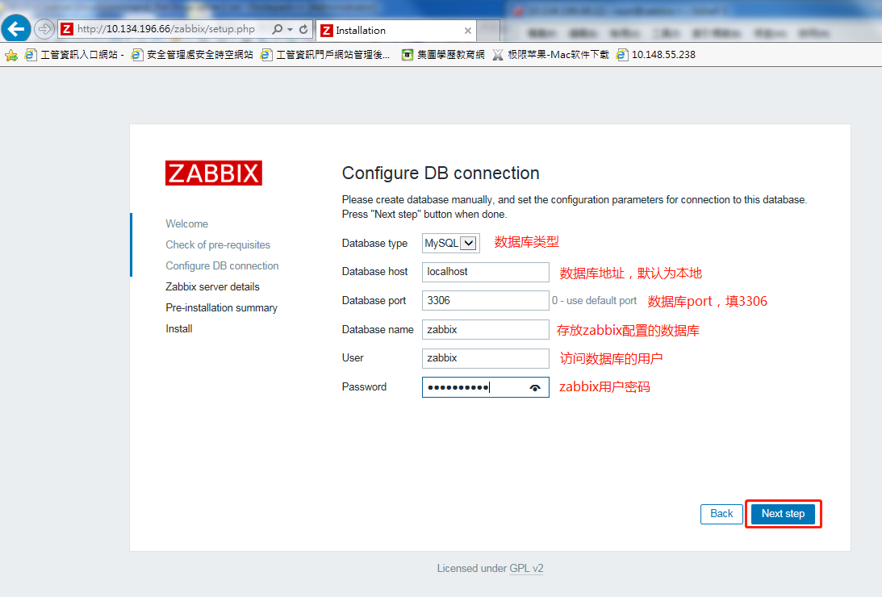

如果提示cannot read configuration,并且在之前导入数据库数据时提示table *** already exsit时处理如下:

无法连接时删除已有zabbix的database

管理员登录root账号:

Drop database zabbix

再重新创建,跟着步骤走.

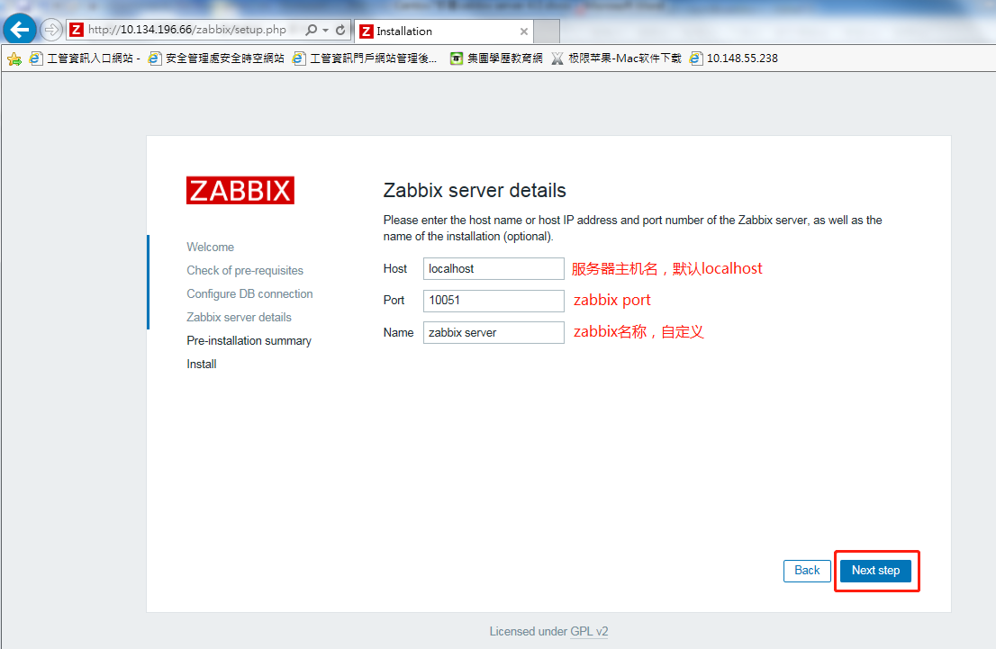

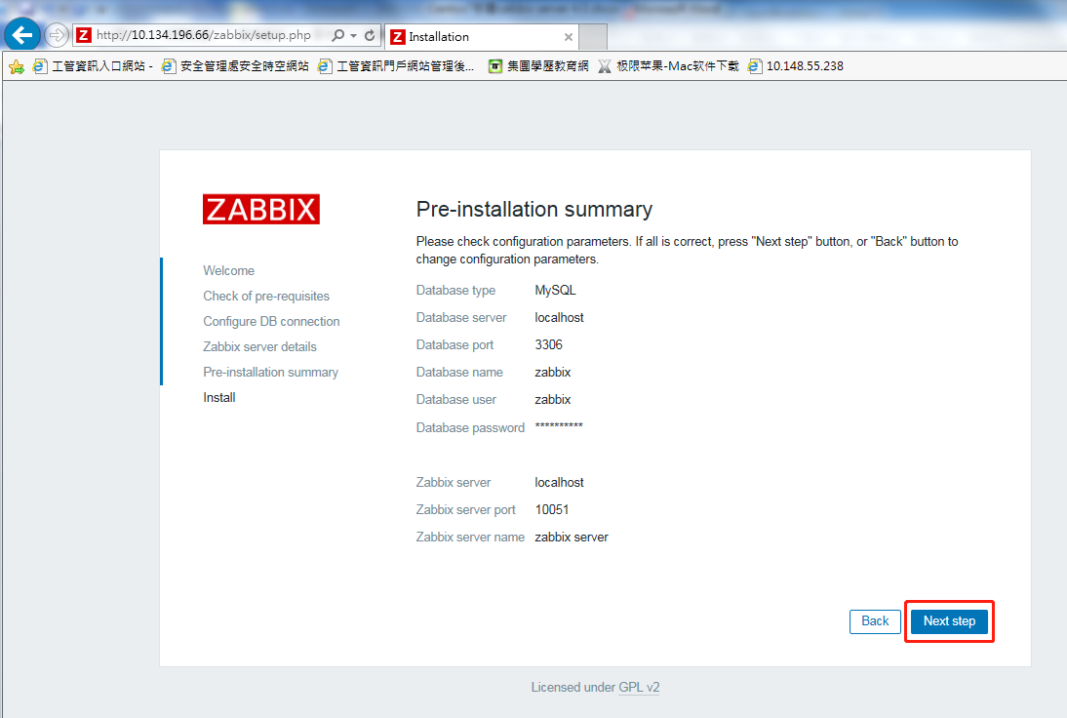

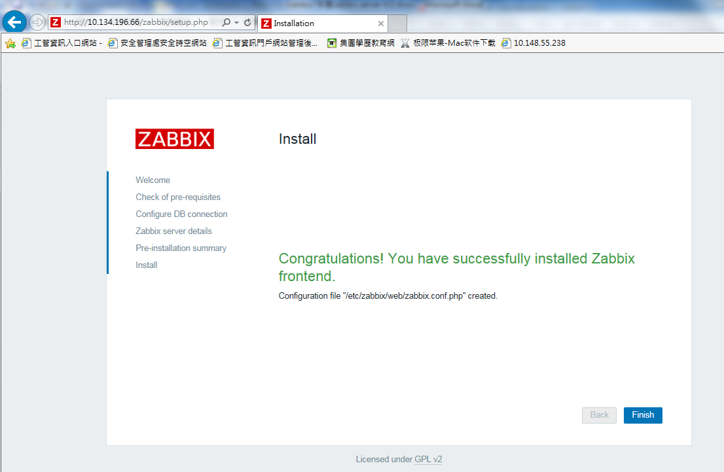

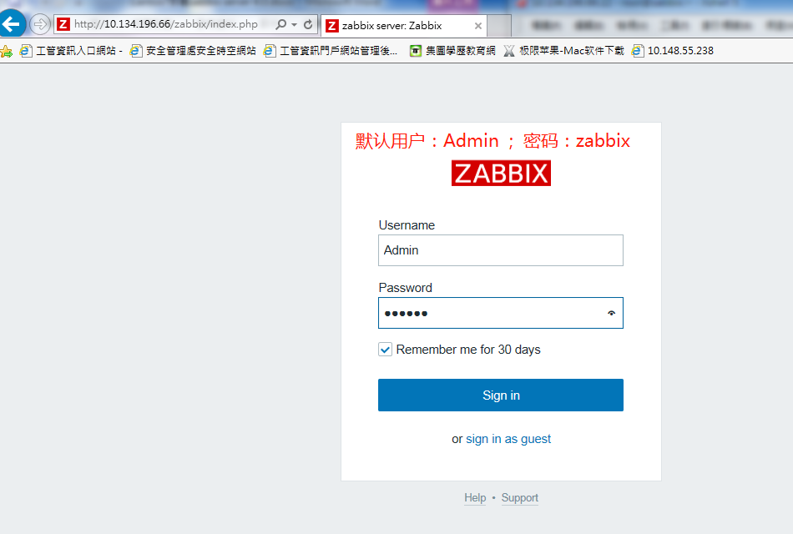

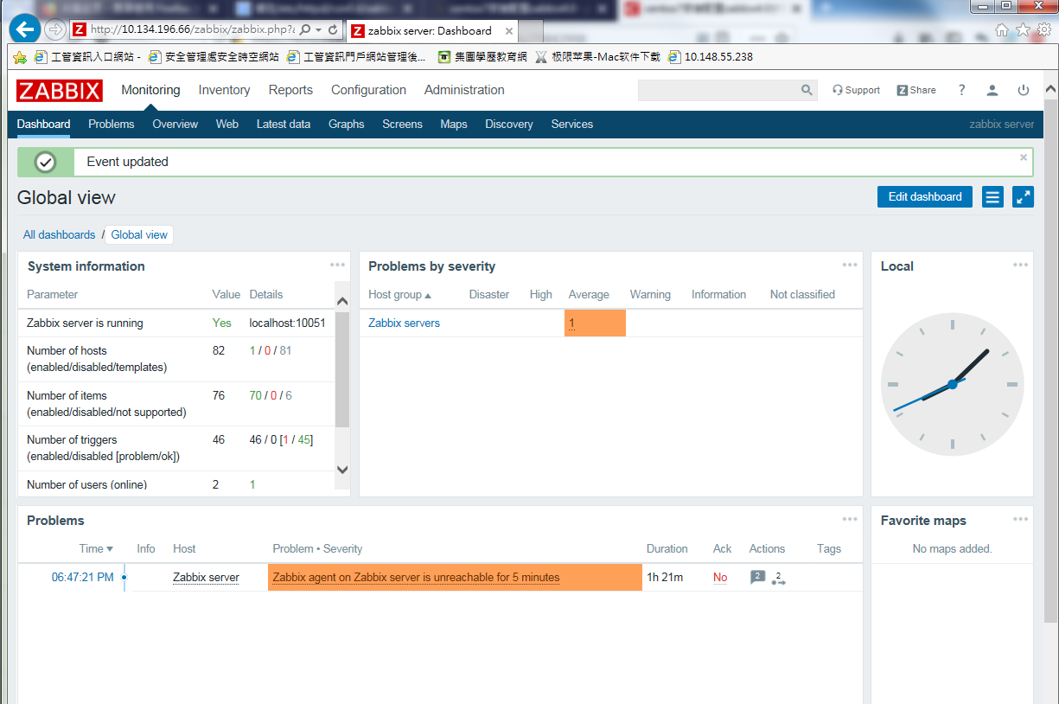

五、zabbix server本机监控本机

**1）安装配置zabbix-agent客户端**

[root@zabbix ~]# yum -y install zabbix-agent

[root@zabbix ~]# vim /etc/zabbix/zabbix_agentd.conf

Server=10.134.196.66

ServerActive=10.134.196.66

Hostname=Zabbix

**2）启动zabbix agent并加入自启**

[root@zabbix ~]# systemctl start zabbix-agent

[root@zabbix ~]# systemctl enable zabbix-agent

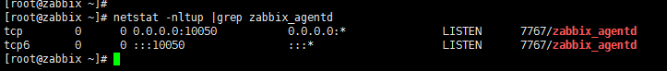

**3）web端添加被监控主机**

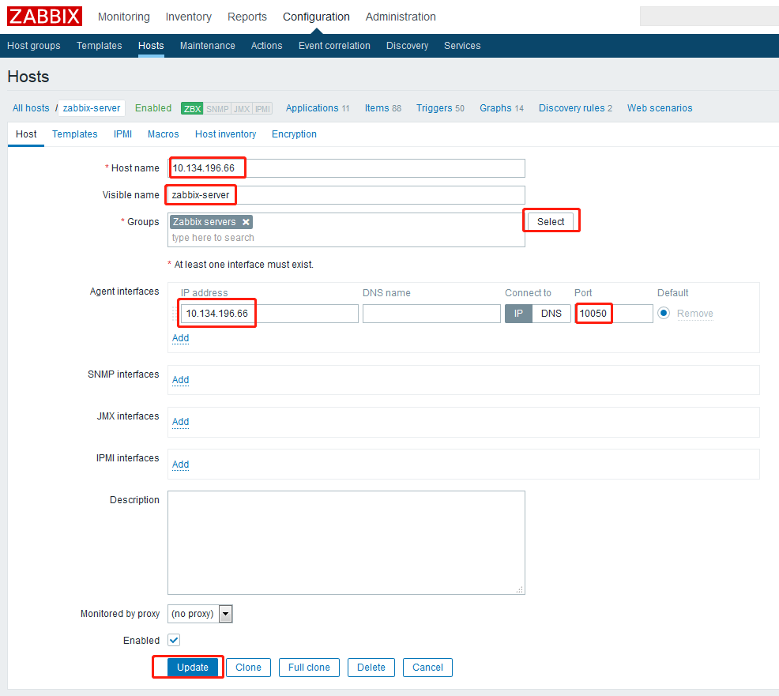

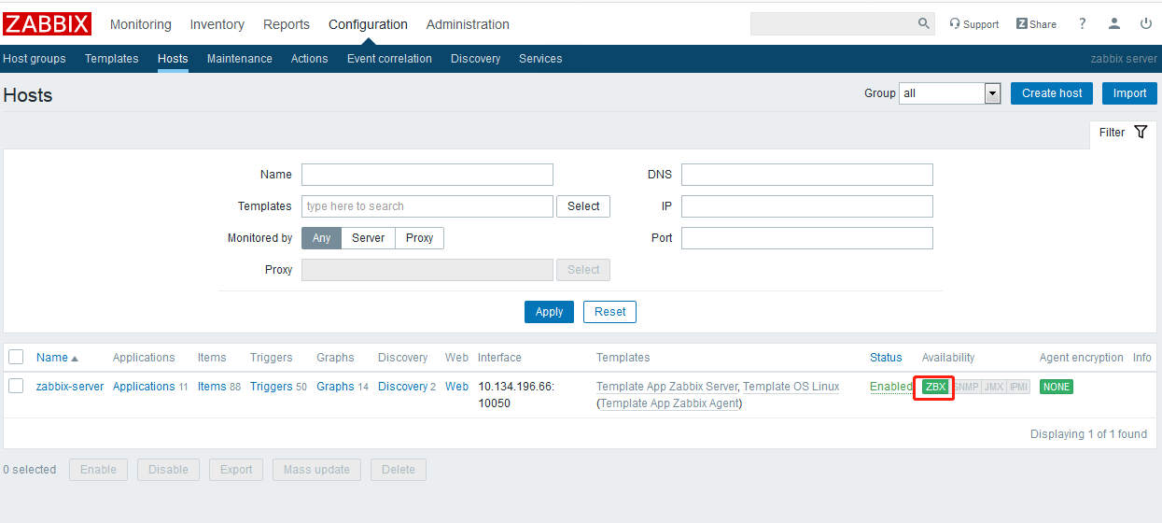

六、添加web普通管理员与设置访问权限

**1）新建群组**

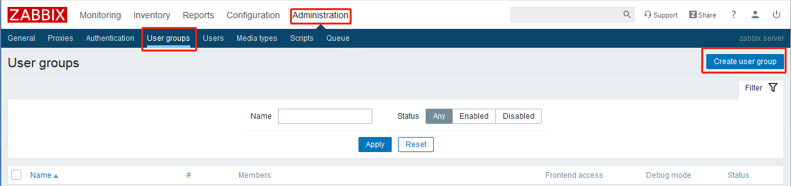

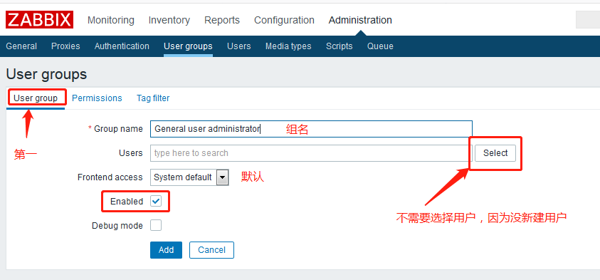

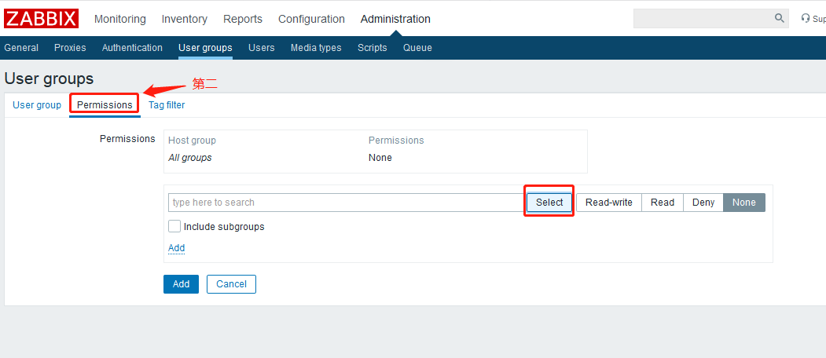

自定义主机组

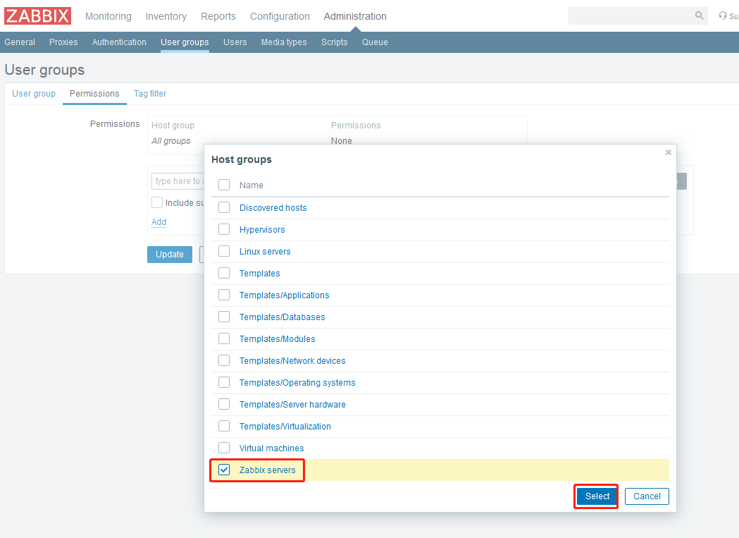

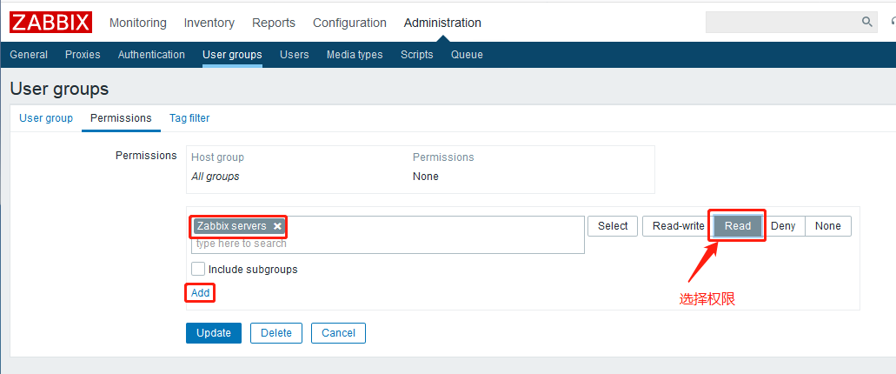

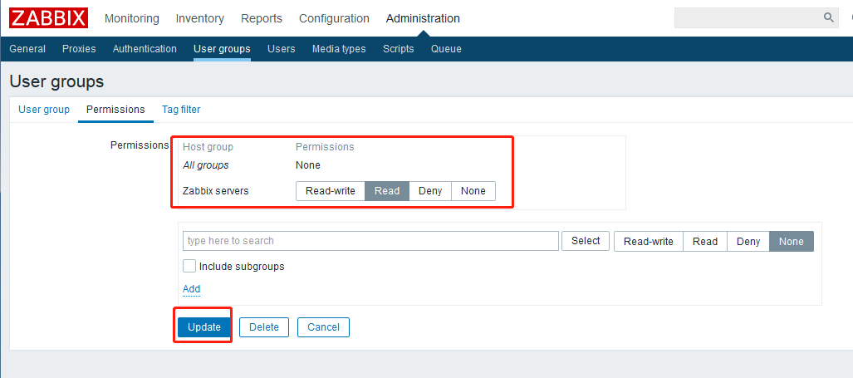

**2）新建用户**

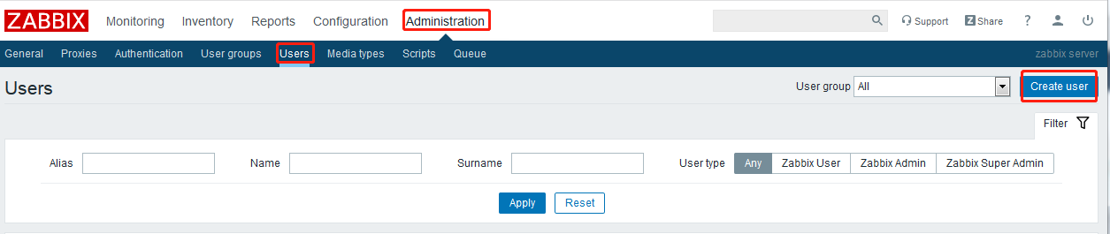

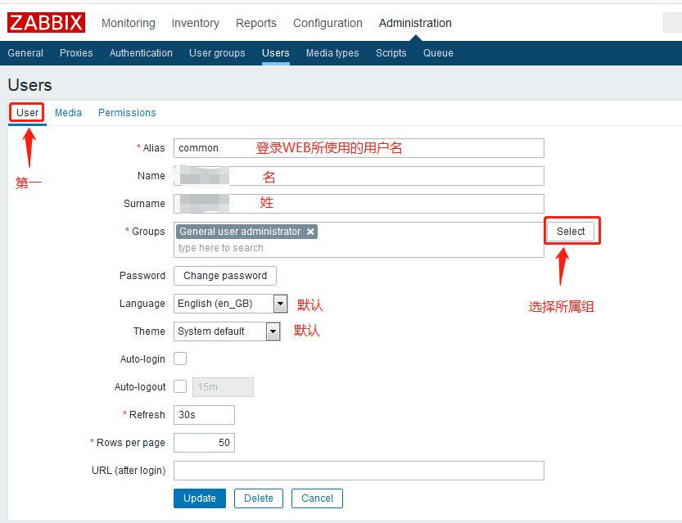

权限一栏只有“zabbix super admin”才有Read-write，另外两个什么权限都没有，而用户的权限只能套用群组的权限。

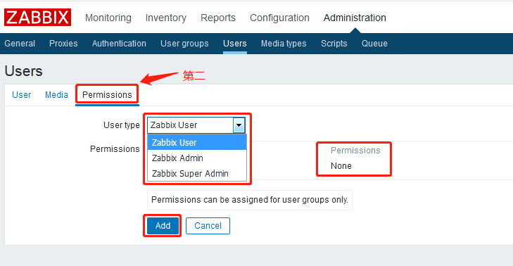

查看权限，打开新建完成的用户设置，点击“Permissions”

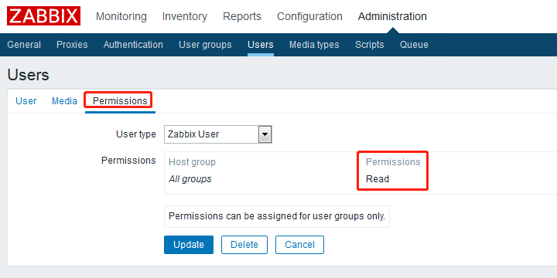

**3）默认已经有“zabbix administrators”群组，以后新建的超级管理员直接加入此群组就有“Read-write”权限**

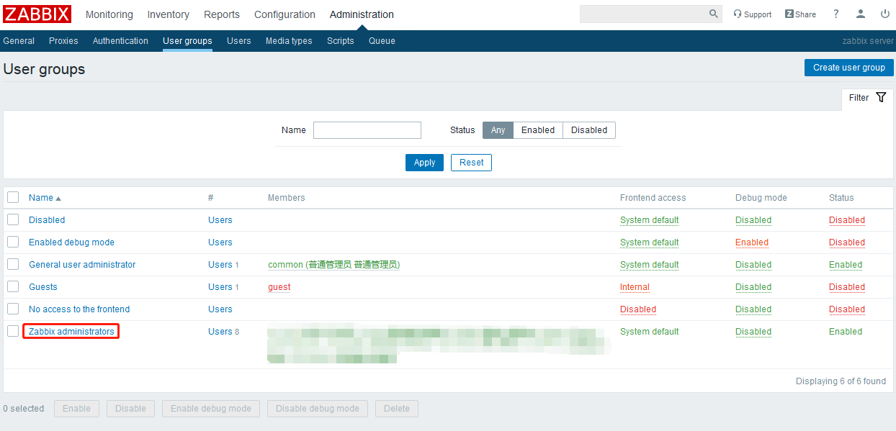

到此zabbix4.0安装配置基本完毕！

设置windows的zabbix-agent时请参考脚本E:\wintel\service_install\zabbix\ windows_zabbix-agent

后续替换zabbix只需更换server-ip变量即可.

Zabbix-agent.conf中只需改变两个变量server与serveractive为server-ip